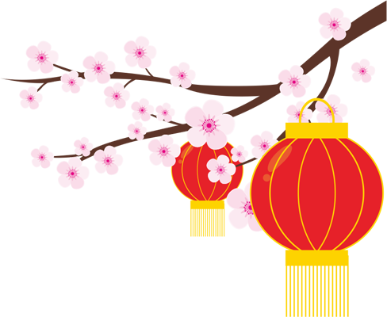

40521
謝謝你

媽咪謝謝你照顧我

I love you
母親節快樂

